“适可而止”，不是香港拨乱反正的方法论

[有理儿有面](javascript:void(0);)

**有理儿有面**

微信号 youli-youmian

功能介绍 你说是不是

2021-07-29[原文](https://mp.weixin.qq.com/s?__biz=Mzg3MjEyMTYyNg==&mid=2247537360&idx=2&sn=79155af8fb424830f565ff1655549562&chksm=cef606a5f9818fb390d5cbceaf432d74644aaf789e2ac4e39246fdbe0e9265dec578031774dc&scene=27#wechat_redirect&cpage=30) 发表于

收录于合集

以下文章来源于靖海侯 ，作者靖海侯



靖海侯

.

常言所未言

**对香港的拨乱反正，香港社会有共识，亦有迷思。对拨乱反正的力度、节奏和方法，一些人甚或还持有异议。一个显见的情况是，对这场拨乱反正支持与否，决定了市民预期上还是乐观还是悲观，态度上是积极还是消极，行动上是主动还是被动，以及内心里是充满希望还是多有失望。香港拨乱反正的新局面要形成香港由治及兴的新气象，有必要正视这些不同的观点、不同的感受，对悲观的、消极的、被动的和正失望的及时予以疏导，以明辨是非、澄清谬误、凝聚共识，以驱散香港社会或有的思想阴霾。**

**本文系统梳理了香港社会现有的一些认识误区和迷思，并逐一剖析、解化之。希望能让香港市民不为被营造、正扩散的“苦情”气息所侵染，以乐观以奋斗迈出新的人生步伐，成为贡献香港拨乱反正的积极力量，温暖并成就香港这家。**

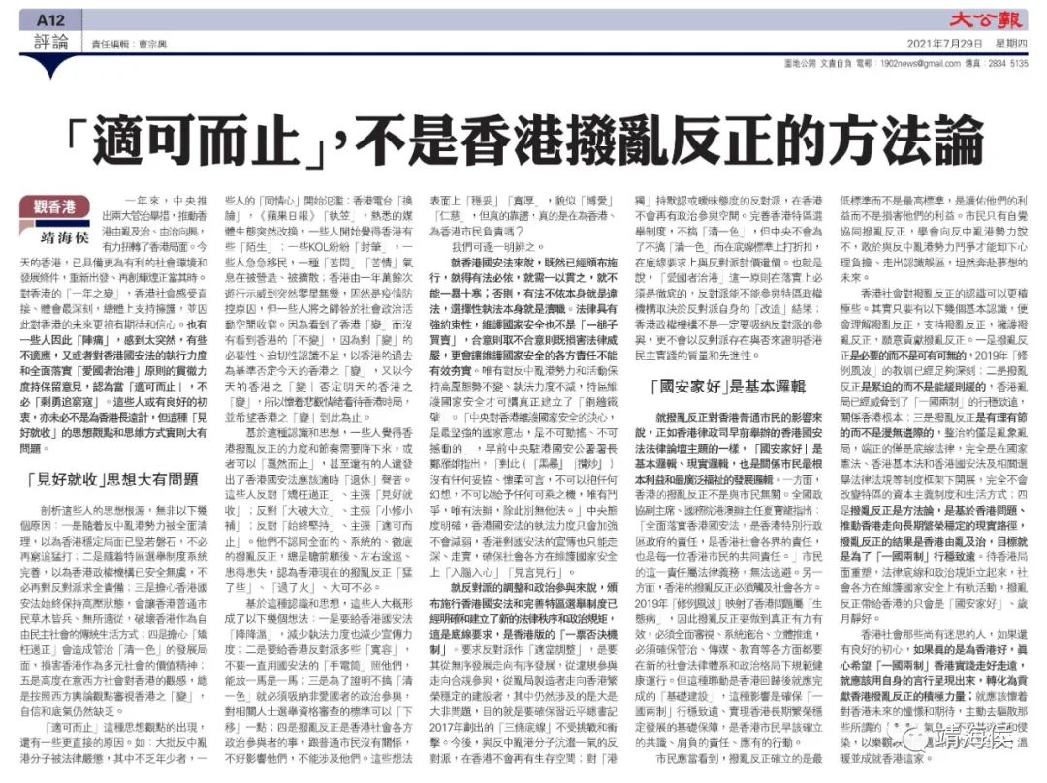

**“适可而止”，不是香港拨乱反正的方法论**

**靖海侯**

一年来，中央推出两大管治举措，推动香港由乱及治、由治向兴，有力扭转了香港局面。今天的香港，已具备更为有利的社会环境和发展条件，重新出发、再创辉煌正当其时。

对香港的“一年之变”，香港社会感受直接、体会最深刻，总体上支持拥护，并因此对香港的未来更抱有期待和信心。**也有一些人因此“阵痛”，感到太突然，有些不适应，又或者对香港国安法的执行力度和全面落实“爱国者治港”原则的贯彻力度持保留意见，认为当“适可而止”，不必“剩勇追穷寇”**。这些人或有良好的初衷，亦未必不是为香港长远计，但这种“见好就收”的思想观点和思维方式实则大有问题。

**剖析这些人的思想根源，无非以下几个原因：一是**随着反中乱港势力被全面清理，以为香港稳定局面已坚若磐石，不必再穷追猛打；**二是**随着特区选举制度系统完善，以为香港政权机构已安全无虞，不必再对反对派求全责备；**三是**担心香港国安法始终保持高压状态，会让香港普通市民草木皆兵、无所适从，破坏香港作为自由民主社会的传统生活方式；**四是**担心“矫枉过正”会造成管治“清一色”的发展局面，损害香港作为多元社会的价值精神；**五是**高度在意西方社会对香港的观感，总是按照西方舆论观点审视香港之“变”，自信和底气仍然缺乏。

“适可而止”这种思想观点的出现，还有一些更直接的原因。如：大批反中乱港分子被法律严惩，其中不乏年少者，**一些人的“同情心”开始泛滥**；香港电台“换脸”，《苹果日报》“执笠”，熟悉的媒体生态突然改换，**一些人开始觉得香港有些“陌生”**；一些KOL纷纷“封笔”，一些人急急移民，**一种“苦闷”“苦情”气息在被营造、被扩散**；香港由一年万余次游行示威到突然零星无几，固然是疫情防控原因，但一些人将之归咎于社会政治活动空间收窄。

**因为看到了香港“变”而没有看到香港的“不变”，因为对“变”的必要性、迫切性认识不足，以香港的过去为基准否定今天的香港之“变”，又以今天的香港之“变”否定明天的香港之“变”，所以怀着悲观情绪看待香港时局，并希望香港之“变”到此为止。**

基于这种认识和思想，一些人觉得香港拨乱反正的力度和节奏需要降下来，或者可以“戛然而止”，甚至还有的人还发出了香港国安法应该适时“退休”声音。**这些人反对“矫枉过正”、主张“见好就收”；反对“大破大立”、主张“小修小补”；反对“始终坚持”、主张“适可而止”**。**他们不认同全面的、系统的、彻底的拨乱反正，总是瞻前顾后、左右逡巡、患得患失，认为香港现在的拨乱反正“猛了些”、“过了火”、大可不必。**

**基于这种认识和思想，这些人大概形成了以下几个想法：一是**要给香港国安法“降降温”，减少执法力度也减少宣传力度；**二是**要给香港反对派多些“宽容”，不要一直用国安法的“手电筒”照他们，能放一马是一马；**三是**为了证明不搞“清一色”就必须吸纳非爱国者的政治参与，对相关人士选举资格审查的标准可以“下移”一点；**四是**拨乱反正是香港社会各方政治参与者的事，跟普通市民没有关系，不好影响他们，不能涉及他们。这些想法表面上“稳妥”“宽厚”，貌似“博爱”“仁慈”，但真的靠谱，真的是在为香港、为香港市民负责吗？

我们可逐一明辨之。

**就香港国安法来说，**既然已经颁布施行，就得有法必依，就需一以贯之，就不能一暴十寒；否则，有法不依本身就是违法，选择性执法本身就是渎职。**法律具有强约束性，维护国家安全也不是“一槌子买卖”，合意则取不合意则既损害法律威严，更会让维护国家安全的各方责任不能有效夯实。唯有对反中乱港势力和活动保持高压态势不变、执法力度不减，特区维护国家安全才可谓真正建立了“铜墙铁壁”**。“中央对香港维护国家安全的决心，是最坚强的国家意志，是不可动摇、不可撼动的”，早前中央驻港国安公署署长郑雁雄指出，“对此（“黑暴”“揽炒”）没有任何妥协、怀柔可言，不可以抱任何幻想，不可以给予任何可乘之机，唯有斗争，唯有法办，除此别无他法。”中央态度明确，香港国安法的执法力度只会加强不会减弱，香港对国安法的宣传也只能走深、走实，确保社会各方在维护国家安全上“入脑入心”“见言见行”。

**就反对派的调整和政治参与来说，**颁布施行香港国安法和完善特区选举制度已经明确和建立了新的法律秩序和政治规矩，这是底线要求，是香港版的“一票否决机制”。**要求反对派作“适当调整”，是要其从无序发展走向有序发展，从违规参与走向合规参与，从乱局制造者走向香港繁荣稳定的建设者**，其中仍然涉及的是大是大非问题，目的就是要确保习近平总书记2017年划出的“三条底线”不受挑战和冲击。今后，**与反中乱港分子沆瀣一气的反对派，在香港不会再有生存空间；对“港独”持默认或暧昧态度的反对派，在香港不会再有政治参与空间。**完善香港特区选举制度，不搞“清一色”，但中央不会为了不搞“清一色”而在底线标准上打折扣，在底线要求上与反对派讨价还价。也就是说，**“爱国者治港”这一原则在落实上必须是彻底的，反对派能不能参与特区政权机构取决于反对派自身的“改造”结果；香港政权机构不是一定要吸纳反对派的参与，更不会以反对派存在与否来证明香港民主实践的质量和先进性**。

**就拨乱反正对香港普通市民的影响来说**，正如香港律政司早前举办的香港国安法法律论坛主题的一样，**“国安家好”是基本逻辑、现实逻辑，也是关系市民最根本利益和最广泛福祉的发展逻辑。**一方面，**香港的拨乱反正不是与市民无关。**全国政协副主席、国务院港澳办主任夏宝龙指出：“全面落实香港国安法，是香港特别行政区政府的责任，是香港社会各界的责任，也是每一位香港市民的共同责任。”市民的这一责任属法律义务，无法逃避。另一方面，**香港的拨乱反正必须触及社会各方。**2019年“修例风波”映射了香港问题属“生态病”，因此拨乱反正要做到真正有力有效，必须全面审视、系统施治、立体推进，必须确保管治、传媒、教育等各方面都要在新的社会法律体系和政治格局下规范健康运行。但这种联动是香港回归后就应完成的“基础建设”，这种影响是确保“一国两制”行稳致远、实现香港长期繁荣稳定发展的基础保障，是香港市民早该确立的共识、肩负的责任、应有的行动。

**市民应当看到，拨乱反正确立的是最低标准而不是最高标准，是护佑他们的利益而不是损害他们的利益。市民只有自觉协同拨乱反正，学会向反中乱港势力说不，敢于与反中乱港势力斗争才能卸下心理负担、走出认识误区，坦然奔赴梦想的未来。**

**香港社会对拨乱反正的认识可以更积极些。**其实只要有以下几个基本认识，便会理解拨乱反正，支持拨乱反正，拥护拨乱反正，愿意贡献拨乱反正。**一是拨乱反正是必要的而不是可有可无的**，2019年“修例风波”的教训已经足够深刻；**二是拨乱反正是紧迫的而不是能缓则缓的**，香港乱局已经威胁到了“一国两制”的行稳致远，关系香港根本；**三是拨乱反正是有理有节的而不是漫无边际的**，整治的仅是乱象乱局，端正的仅是底线法律，完全是在国家宪法、香港基本法和香港国安法及相关选举法律法规等制度框架下开展，完全不会改变特区的资本主义制度和生活方式；**四是拨乱反正是方法论，是基于香港问题、推动香港走向长期繁荣稳定的现实路径，拨乱反正的结果是香港由乱及治，目标就是为了“一国两制”行稳致远**。待香港局面重塑，法律底线和政治规矩立起来，社会各方在维护国家安全上有轨活动，拨乱反正带给香港的只会是“国安家好”、岁月静好。

**香港社会那些尚有迷思的人，如果还有良好的初心，如果真的是为香港好，真心希望“一国两制”香港实践走好走远，就应该用自身的言行呈现出来，转化为贡献香港拨乱反正的积极力量；就应该怀着对香港未来的憧憬和期待，主动去驱散那些所谓的“苦情”气息，不受其迷惑和侵染，以乐观以奋斗迈出新的人生步伐，温暖并成就香港这家。**

**本文转自靖海侯微信公众号**

### 精选留言

用户设置不下载评论